Conçue pour la vie. Et toutes ses péripéties : la nouvelle caravane familiale de Hobby MAXIA 595 KML
Fockbek, 09 janvier 2023 – Hobby annonce un nouveau plan d’aménagement pour sa célèbre gamme de caravanes MAXIA à l’occasion du salon CMT de Stuttgart. La MAXIA 595 KML dispose de couchages pour jusqu’à cinq (optionnel sept) personnes et d’une toute nouvelle chambre d’enfants. Son principal atout : chaque famille peut utiliser cette chambre d’enfants multifonction comme elle le souhaite.
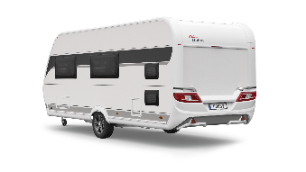
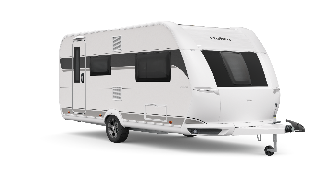

Couchages pour jusqu’à trois enfants
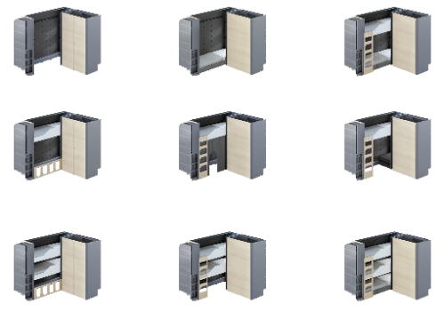
Polyvalente, la chambre d’enfants de la MAXIA 595 KML offre plus de neuf configurations différentes pour s’adapter à toutes les familles et à tous les voyages.

À l’arrière, jusqu’à trois lits superposés d’une capacité de charge de 100 kg chacun peuvent être installés. Les lits supérieurs peuvent être montés et démontés en un tour de main grâce à un système modulaire comprenant des sommiers à roulettes et des matelas, pour former des lits confortables de 76 x 200 cm. Le lit inférieur se compose de trois coussins rembourrés et d’un surmatelas pour une surface de couchage de 73 x 200 cm.
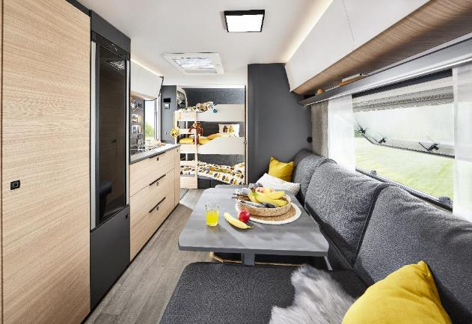
Arrière de la MAXIA 595 KML avec chambre d’enfants multifonction.

Pendant la journée, les garnitures peuvent être utilisées pour créer un coin salon confortable, parfait pour jouer. La structure à picots en dessous des surfaces en feutre moulé permet une bonne circulation de l’air, même en hiver. Les deux lits inférieurs ont chacun une baie latérale. Le lit supérieur est doté d’une lucarne pour contempler le ciel étoilé. La moustiquaire et le store plissé d’assombrissement garantissent une bonne nuit de sommeil. Des lampes LED placées à chaque étage fournissent une lumière agréable pour lire. Grâce à leur intensité variable et aux prises USB A/C intégrées, elles servent à la fois de veilleuses et de source de courant. L’étagère intégrée au pied des lits offre un large espace de rangement supplémentaire. Les vêtements, les jouets et les peluches peuvent y être rangés dans des boîtes de rangement pratiques.

Bien plus qu’une chambre d’enfants
Dormir, jouer, ranger : la chambre d’enfants de la MAXIA 595 KML est polyvalente et s’adapte à votre vie de famille. L’élément central de cet espace multifonction est la paroi arrière perforée. Elle garantit une répartition uniforme de la chaleur dans les différents lits. En même temps, les perforations servent à accrocher différents accessoires, par exemple des sacs en filet ou des sangles.
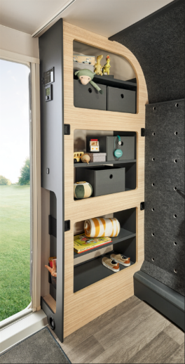
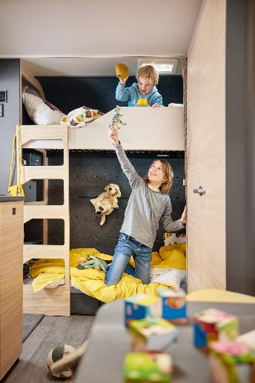
L'espace lit d'enfant multifonctionnel du MAXIA 595 KML

L’échelle amovible permet même aux enfants de grimper facilement et confortablement dans les lits supérieurs. Si l’espace inférieur n’est pas utilisé comme lit ou salle de jeux, l’échelle sert à sécuriser les bagages qui y sont rangés. Sinon, vos animaux de compagnie y trouveront un refuge sûr et confortable avec de la place pour un panier. « Le concept de base de la MAXIA 595 KML est la polyvalence grâce à l’espace multifonction » explique Christoph Semkow, chef de projet en charge du développement de la MAXIA. « Cette caravane accompagne les familles tout au long de leur vie : du premier au troisième enfant, si des amis vous accompagnent en vacances, ou lorsque tous les enfants ne sont plus du voyage, mais qu’un chien s’ajoute à l’aventure. Même sans lits superposés, cette chambre peut être utilisée comme espace de rangement modulable. D’autres éléments sont prévus à cet effet, par exemple des systèmes d’étagères qui peuvent être facilement accrochés à la paroi comme tous les accessoires. »

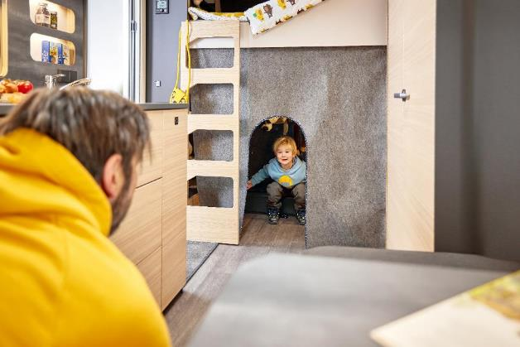
Situation de jour dans la zone du lit d'enfant du MAXIA 595 KML

Grand lit familial
Tout comme la chambre d’enfants, le couchage pour adultes a lui aussi plusieurs fonctions : les deux lits individuels peuvent être transformés grâce à la rallonge en un lit familial confortable d’une largeur d’environ 2,20 m qui offre suffisamment d’espace pour accueillir les petits visiteurs venus se blottir pendant la nuit. Et suffisamment d'espace pour deux adultes et un enfant de plus.

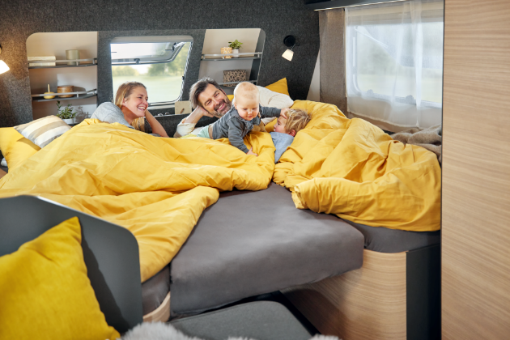
Le lit familial confortable avec extension de lit en option

Salon et salle à manger confortables
Comme tous les modèles de l’univers MAXIA, la MAXIA 595 KML ne séduit pas que par sa fonctionnalité. Le concept d’espace ouvert au design scandinave dégage le charme d’une tiny house. Les surfaces recouvertes d’un feutre esthétique mais résistant et les matériaux naturels rendent le design moderne. Au centre de la caravane se trouvent une penderie spacieuse, un grand salon et une salle à manger, ainsi qu’une cuisine et une salle de bains. La dînette familiale peut être transformée en un couchage supplémentaire. Ainsi, avec jusqu'à trois lits superposés, un grand lit familial et la dînette transformée, le MAXIA 595 KML atteint le nombre respectable de sept couchages.
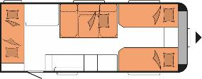
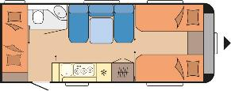

Plan de jour et de nuit du MAXIA 595 KML

Présentation au salon CMT de Stuttgart
Avec la nouvelle MAXIA 595 KML, Hobby répond à toutes les exigences d’une caravane familiale – et bien plus encore. Cette caravane possède le design Hygge très apprécié de l’univers MAXIA et combine les points forts des plans d’aménagement MAXIA déjà prisés à un nouveau concept de lit d’enfant multifonction. Exposée pour la première fois au salon CMT de Stuttgart du 14 au 22 janvier 2023, la MAXIA 595 KML sera livrée aux premiers clients au début de l’été 2023.

La MAXIA 595 KML sera présentée officiellement le 13/01/2023 dans le cadre de la conférence de presse CMT à 11h30 sur le stand Hobby dans le hall 5, à laquelle vous êtes cordialement invités.

Pour en savoir plus, contactez le service de presse Hobby :
presse@hobby-caravan.de ou mediaportal.hobby-caravan.de

